Августовский максимум: операторы Службы 112 Москвы приняли 461 тысячу вызовов

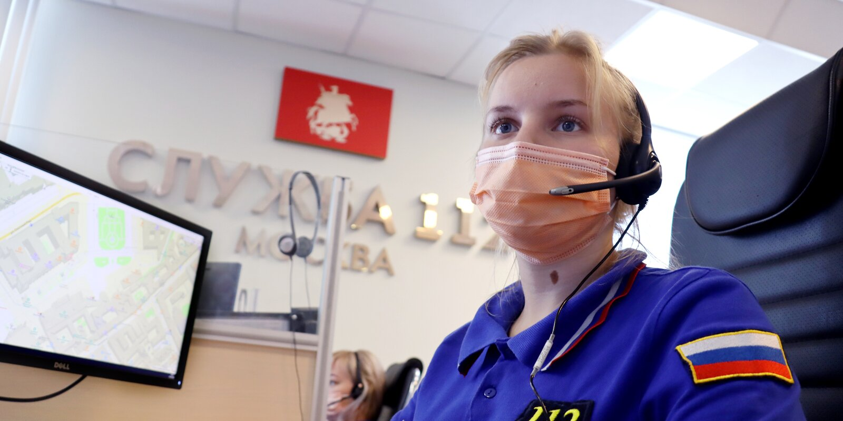
Общее количество принятых вызовов с начала года составило 3,27 миллиона, а количество вызовов, принятых в прошлом месяце, увеличилось более чем в два раза по сравнению с аналогичным периодом 2020 года.
Новый месячный рекорд сотрудники Службы 112 Москвы установили в августе 2021 года. Операторы приняли и обработали 461 тысячу экстренных вызовов. Из них 262 тысячи потребовали выезда экстренных оперативных служб, а комплексное оповещение понадобилось 256 тысяч раз.
«В августе изменилось соотношение вызовов, поступающих по номеру 112. Во время пандемии люди больше вызывали скорую медицинскую помощь. Еще в июле разница вызовов «скорой» и полиции составляла 20%, а сейчас их количество почти сравнялось: в августе 116 тысяч человек вызывали скорую помощь и 114 тысяч — полицию», - сказал начальник Службы 112 Москвы Сергей Шевчук
Выезд пожарных и спасателей потребовался 9 тысяч раз, аварийную службу газа вызывали 1,3 тысячи раз, а помощь аварийных служб Комплекса городского хозяйства понадобились москвичам в 262 тысячах случаев.
Служба 112 Москвы — это служба вызова экстренных оперативных служб в ситуациях, когда есть опасность для жизни, здоровья или имущества людей, особенно, когда требуется реагирование нескольких служб одновременно.
«Нам часто звонят по справочным вопросам общего характера: просят номер банка, своего сотового оператора или хотят узнать, где находится ближайшая стоматология. Независимо от повода обращения, оператор Службы 112 обязан убедиться, что человеку действительно не требуется вызов экстренных служб. К сожалению, на разъяснения уходит драгоценное время, а в этот момент где-то могут нуждаться в помощи пожарных или медиков», — говорит первый заместитель начальника Службы 112 Москвы Елена Каминская.
Для получения любой справочной информации в Москве работает единая справочная служба — 8 (495) 777-7777. Также в столице действуют прямые номера вызовов экстренных служб, по которым вы можете обратиться, если точно уверены, какая помощь вам нужна: 101 — пожарные и спасатели, 102 — полиция, 103 — скорая медицинская помощь, 104 — аварийная служба газа, вызвать врача на дом — 122.
В другом случае вам помогут операторы: они занесут все данные о происшествии и пострадавших в карточку системы-112, которая автоматически будет направлена во все необходимые экстренные и аварийные службы. Благодаря профессионализму специалистов и использованию нового программного обеспечения, удается сокращать время получения информации работниками различных служб и общее время реагирования на происшествия. Так, за десять лет время реагирования экстренных служб в столице сократилось на 16 процентов.

